矯正治療 是學問更是藝術
（圖／編輯部；文／李明憲、編輯部）
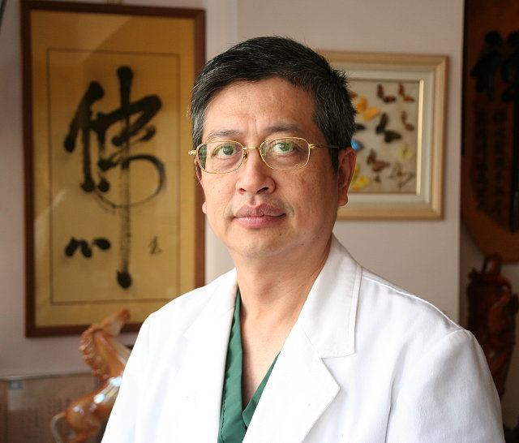
李明憲醫師表示，矯正不只是一門學問，更是一種藝術，同時也須懂得心理學，隨時隨地瞭解患者的感受。

前北醫牙醫學系校友會台北分會長李明憲醫師（牙21屆），從事矯正近20年時間，每次治療加上追踪的時間長達4至5年，看著患者從幼稚園到大學畢業，甚至為人父母，他形容是矯正科醫師「最大的滿足與欣慰」。
隨著科技進步，矯正材料突飛猛進，Ortho已發展成「全民運動」，幾乎一般GP都有做矯正，再加上患者自我意識抬頭，醫療糾紛時有所聞。李明憲強調，「矯正不只是一門學問，更是一種藝術，醫師也須懂得心理學，在矯正前或過程中不斷自我叮嚀。」以下文章由李明憲口述，編輯部整理而成。（編案）

擬定治療計劃 矯正重要步驟
我於民國77年進入馬偕醫院擔任住院醫師時，本來想固定在牙周病科，但因當時太過熱門，幾經思考才選定矯正科。四年來向莊廷熙老師學習及受指導，特此向他致崇高敬意。我們一開始從矯正Model基礎開始練習，包括攝影以及Wire bending到最後Case present，同時又要跟診看老師親自操作。
其實學習矯正最重要的是如何診斷及擬定治療計劃，從判斷骨骼是屬於何種Type，包括上顎或下顎的落差，牙齒上的種種問題，甚至是患者的家族史都必須全盤瞭解。所謂龍生龍，鳳生鳳，龍一定生不出鳳來；還有成長因素必須明瞭，在成長期的Case和穩成期的Case治療是有落差的。

陪伴患者成長 矯正醫師的最大滿足
看著從患者要求矯正到最後完成，治療加上追踪時間長達四至五年，甚至八到十幾年。陪伴患者點點滴滴的成長及臉型慢慢變化，就宛如一部影片的拍攝，應該是矯正醫師最甜美的回憶。我一些Case，現在有的患者在拍廣告，有的從幼稚園變成大學生，或已為人父母，如今回來寒喧見面，那種伴隨他們成長的滋味，是我最大的滿足及欣慰。
當然並非每一個作品均讓患者與醫師滿意，協調及誠意討論是必要的。這樣才可以降低醫病糾紛的產生。尤其近年來患者或其家屬自我意識抬頭，認為結果與想像有落差，因此事前的充份溝通，協調是不可或缺的，否則就要請他們另請高明了。

科技突飛猛進 矯正發展一日千里
我以前用的矯正器Bracket，剛開始屬標準型，現在隨著材料學的演進，已有多種Bracket問世，包括Roth、Damon等，Wire也從鋼線發展成NiTi（暫時補助系統）或Super NiTi，最近也流行TAD，所謂Temporary Assisting Device。用Mini-Implant來解決Anchorage的問題，更加速矯正時間，曾經也在曾明貴老師上各種Mini-Implant的種法及位置，不過這種TAD比較侵入性的作法，我個人只做一部份，因為要考量患者的感受，大部份非TAD也都可以完成。

不只是學問 更是一門藝術
我想矯正發展迄今已成全民運動，幾乎GP也都學習，而且材料突飛猛進，很多都有成型的Wire，一套即可，只要診斷正確，按部就班應該都可以勝任，但是做矯正不只是一門學問，更是一種藝術，同時也須懂得心理學，隨時隨地瞭解患者的感受及其預期心理，在矯正前或過程中不斷自我叮嚀。

李明憲醫師／現職
敦煌牙醫診所院長
全民健保台北分區執行長
中華民國牙醫師公會全國聯合會理事
台北醫學大學牙醫學系第21屆畢業校友

